**bel.ru**

**За неделю спасатели достали семерых белгородцев из искорёженных в ДТП авто**

9 октября 2023, 16:29

Фото: пресс-служба МЧС России по Белгородской области

Фото с места аварии

**За неделю в регионе случились пять аварий, из-за которых людей зажало в транспорте. По предварительной информации, погибших в результате ДТП нет. Подробности сообщили в региональном МЧС.**

Сюжет

[Авария](https://bel.ru/tags/avariya)

За минувшую неделю сотрудники МЧС 35 раз помогли в ликвидации последствий аварий. Семь раз пришлось прибегнуть к использованию специального гидравлического аварийно-спасательного инструмента (ГАСИ) для извлечения пострадавших из искорёженных авто.

Первый случай произошёл днём 6 октября в районе села Попасное Красногвардейского района. Водитель иномарки не выбрал безопасную скорость, из-за чего автомобиль перевернулся. Водитель и пассажир оказались зажаты в машине, их с помощью специального инструмента спасатели смогли аккуратно достать.

В тот же день аварии произошли в Шебекино и в посёлке Разумное. В обоих случаях столкнулись несколько автомобилей. Спасатели извлекли из деформированных машин троих человек.

Аналогичные случаи произошли в Белгороде и в Дальней Игуменке Корочанского района: спасатели помогли вытащить из машин мужчину и 10-летнего мальчика.

[**https://bel.ru/news/2023-10-09/za-nedelyu-spasateli-dostali-semeryh-belgorodtsev-iz-iskoryozhennyh-v-dtp-avto-3064533**](https://bel.ru/news/2023-10-09/za-nedelyu-spasateli-dostali-semeryh-belgorodtsev-iz-iskoryozhennyh-v-dtp-avto-3064533)

**В Белгородской области неизвестный сбил подростка на велосипеде**

9 октября 2023, 11:25

Фото: 1MI

**16-летний парень травмирован. Кто был за рулём и что это был за автомобиль, неизвестно. Подробности случившихся за сутки аварий с пострадавшими сообщили в пресс-службе УМВД по Белгородской области.**

Сюжет

[ДТП](https://bel.ru/tags/dtp)

За минувшие сутки на территории Белгородской области случилось три аварии, в которых пострадали люди. В результате одного из ДТП травмирован 16-летний велосипедист из Алексеевского округа.

По предварительным данным, в 20:15 парень ехал по регулируемому пешеходному переходу в Алексеевке рядом с перекрёстком улиц Мостовая — Победы. В это же время неизвестный водитель поворачивал налево: он не уступил дорогу велосипедисту и сбил его. Несовершеннолетний получил травмы.

Ещё одна авария произошла в Волоконовском районе. Около 14:45 на 31-м км трассы Новый Оскол — Валуйки — Ровеньки 33-летняя женщина, управляя Hyundai Getz, не уступила дорогу автомобилю Toyota Celica, который двигался по главной дороге. Водитель первой машины пострадала.

Ещё одно ДТП произошло в Корочанском районе. Около 18:40 на 17-м км ФАД «М2 Крым — соединительная дорога Белгород-М4 „Дон“» 67-летний водитель «Газели» при повороте налево не уступил дорогу встречному ВАЗ-2113. Водитель второго автомобиля и его пассажирка получили телесные повреждения.

[**https://bel.ru/news/2023-10-09/v-belgorodskoy-oblasti-neizvestnyy-sbil-podrostka-na-velosipede-3064083**](https://bel.ru/news/2023-10-09/v-belgorodskoy-oblasti-neizvestnyy-sbil-podrostka-na-velosipede-3064083)

# Как долго в Белгороде продержатся холода?

9 октября 2023, 10:33

Фото: 1MI

Погода в Белгородской области

## В Белгород скоро придёт потепление

**10 и 11 октября в областном центре будет холодно. В РСЧС сообщили о ночных заморозках. Однако вскоре в Белгороде потеплеет.**

Сюжет

[Погода](https://bel.ru/tags/pogoda)

В Белгороде ещё в течение двух дней будет холодно. Согласно данным Гидрометцентра, ночью 10 октября температура опустится до +1 °С. Днём во вторник пройдёт небольшой дождь, потеплеет до +8 °С. В среду, 11 октября, ожидаются ночные заморозки до -1 °С. В дневное время воздух прогреется до +9 °С. Без осадков.

С четверга, 12 октября, в областном центре ожидается потепление. Ночью синоптики обещают +4 °С. Днём воздух прогреется до +16 °С. 13 октября, в пятницу, ночью пройдёт дождь, однако будет +10 °С. Днём ясная погода, воздух прогреется до +14 °С.

В субботу, 14 октября, ночью +5 °С и без осадков. Днём потеплеет до +13 °С. Воскресенье, по прогнозу, будет самым тёплым. 15 октября ночью +8 °С и без осадков. В светлое время суток воздух прогреется до +17 °С. Дождей также не ожидается.

Если верить сервису «Яндекс. Погода», разница температур будет ещё заметнее. Если сегодня температура днём составит +7 °С, то к воскресенью в городе потеплеет до +20 °С.

[**https://bel.ru/news/2023-10-09/kak-dolgo-v-belgorode-proderzhatsya-holoda-3063938**](https://bel.ru/news/2023-10-09/kak-dolgo-v-belgorode-proderzhatsya-holoda-3063938)

**Труп женщины вытащили из реки в Белгородской области**

9 октября 2023, 09:51

Фото: 1MI

**Тело из реки Ворксла в посёлке Борисовка достали в воскресенье. Подробности произошедшего пока не известны, сообщает региональное МЧС.**

О происшествии на реке Ворксла в посёлке Борисовка Борисовского района стало известно в воскресенье, 8 октября. На место выехали спасатели. Выяснилось, что тело женщины из реки вытащили сотрудники районного ОМВД.

Подробности произошедшего на сегодняшний день неизвестны. Причину и обстоятельства трагедии выясняют.

Напомним, что в августе из Старооскольского водохранилища вытащили [тело женщины](https://bel.ru/news/2023-08-14/ocherednaya-tragediya-na-vode-telo-zhenschiny-dostali-iz-starooskolskogo-vodohranilischa-3011715). Водолазы обнаружили его в месте, не предназначенном для купания.

Ещё одно происшествие случилось в Старом Осколе: 21-летняя девушка с друзьями арендовала «плавающий остров», но не взяла с собой спасательные жилеты. Белгородка оказалась под водой, [спасти её не удалось](https://bel.ru/news/2023-08-13/uzhasnaya-sluchaynost-belgorodka-utonula-vo-vremya-otdyha-na-plavayuschem-ostrove-3011020).

[**https://bel.ru/news/2023-10-09/trup-zhenschiny-vytaschili-iz-reki-v-belgorodskoy-oblasti-3063951**](https://bel.ru/news/2023-10-09/trup-zhenschiny-vytaschili-iz-reki-v-belgorodskoy-oblasti-3063951)

**go31.ru**

**Снег, дождь и морозы ждут белгородцев во вторник**

Фото: Сергей Егоров

*Прогнозом погоды в Белгородской области на вторник, 10 октября, поделились в региональном МЧС.*

Синоптики обещают, что сегодня ночь будет сухой, а ветер достигнет 12 метров в секунду. Температура воздуха низкая –**от минус 2 до плюс 3 градусов**.

Завтра днём пройдут дожди, а также выпадет мокрый снег. Ветер останется на том же уровне. Температура не поднимется выше **9 градусов**, а может и опуститься до 4. Атмосферное давление низкое – 742 миллиметра ртутного столба.

<https://www.go31.ru/news/obshchestvo/sneg-dozhd-i-morozy-zhdut-belgorodtsev-vo-vtornik/>

**Водитель сбил юного велосипедиста под Белгородом и уехал с места аварии**



Фото: Сергей Егоров

*За сутки на дорогах Белгородской области травмировались четыре человека. Как сообщает УМВД Белгородской области, один из них – несовершеннолетний.*

Вечером в**Корочанском районе** 67-летний водитель «Газели», поворачивая налево, не пропустил легковушку «Ладу Самара». 60-летний водитель «Лады» и его пассажирка пострадали.

В **Алексеевке** автомобиль сбил 16-летнего велосипедиста. Подросток ехал по регулируемому пешеходному переходу, но водитель при повороте направо наехал на него. Марка машины и то, кто был за рулём, неизвестно.

На 31-м километре дороги Новый Оскол – Валуйки – Ровеньки в **Волоконовском районе**столкнулись легковушки. 33-летняя женщина за рулём «Хендай» не уступила дорогу «Тойоте» под управлением 29-летнего водителя. Автомобили столкнулись, женщина получила травмы.

<https://www.go31.ru/news/proisshestviya/voditel-sbil-yunogo-velosipedista-pod-belgorodom-i-uekhal-s-mesta-avarii-/>

**Дмитрий Прокопов: В зону действия сирен оповещения о ЧС попадают 82 % белгородцев**

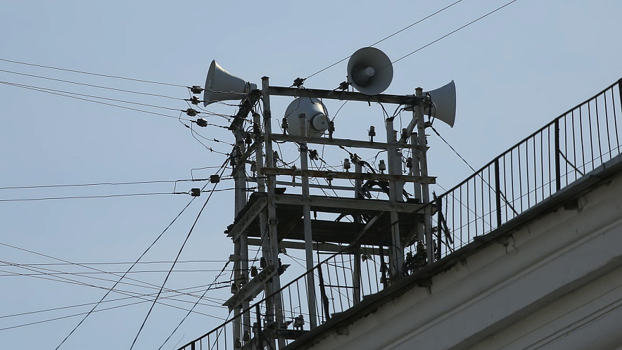

Фото: Антон Вергун

*Заместитель губернатора Белгородской области по региональной безопасности Дмитрий Прокопов рассказал об итогах проверки систем оповещения.*

На прошлой неделе этот вопрос был одним из самых частых, так как после проверки систем оповещения большое количество белгородцев [возмутились](https://www.go31.ru/news/obshchestvo/v-kakikh-rayonakh-belgorodskoy-oblasti-zhalovalis-na-otsutstvie-sireny-/) слабым сигналом или его отсутствием.

*Общий охват населения оповещением в Белгородской области составляет 82,13 %. Процент охвата в целом соответствует потребности населённых пунктов, которые должны быть включены в систему оповещения,*

– заверил Прокопов.

Также чиновник отметил, что проверка сирен прошла штатно, а персонал оказался готов к выполнению этих задач. Замечания белгородцев без внимания не останутся – сейчас они обобщаются. Позднее чиновники сделают выводы.

К следующей проверке системы оповещения власти поставили цель подойти с охватом населения **до 85 %**. Губернатор отметил, что главная задача – довести этот показатель **до 100 %**.

<https://www.go31.ru/news/obshchestvo/v-belgorodskoy-oblasti-vyroslo-chislo-zabolevshikh-kovidom-i-gospitalizirovannykh/>

**bel.kp.ru**

**10 октября в Белгородской области ожидается мокрый снег**

**Ночью температура воздуха понизится до -2 градусов**

**Наталия ИЛЮШНИКОВА**

**ПОДЕЛИТЬСЯ**

**10 октября в Белгородской области ожидается мокрый снег.**

**Фото: Наталия ИЛЮШНИКОВА**

**Белгородские синоптики прогнозируют во вторник, 10 октября, первый снег. По данным регионального гидрометцентра, на территории Белгородской области ожидается облачная с прояснениями погода. Ночь преимущественно пройдет без осадков. А вот днем ожидаются дожди и мокрый снег.**

**РЕКЛАМА**

**Днем по области температура воздуха будет колебаться от 4 до 9 градусов тепла. В ночное время ожидается от минус двух до плюс трех градусов. Ветер западной четверти 7-12 метров в секунду.**

**Читайте на WWW.BEL.KP.RU:** [**https://www.bel.kp.ru/online/news/5490656/**](https://www.bel.kp.ru/online/news/5490656/)

**Два белгородца погибли на пожарах за неделю**

**На территории региона за 7 дней зарегистрировано 57 пожаров**

**Наталия ИЛЮШНИКОВА**

**ПОДЕЛИТЬСЯ**

**Фото: пресс-служба МЧС России по Белгородской области.**

**В Белгородской области за прошедшую неделю произошло 57 пожаров. К сожалению, погибли двое мужчин. Кроме того, пострадала женщина, еще одного мужчину удалось спасти. А также еще 200 белгородцев самостоятельно эвакуировались из задымленных помещений. Подробности рассказали в пресс-службе ГУ МЧС России по Белгородской области.**

**Так, вечером 2 октября очевидцы сообщили о густом дыме, который шел из окон дома в селе Комаревцево Чернянского района. В одной из комнат горевшего здания огнеборцы обнаружили погибшего владельца 1962 года рождения. В результате происшествия полностью выгорела комната на площади 16 метров квадратных. Предполагаемая причина пожара - неосторожность при курении.**

**Читайте на WWW.BEL.KP.RU:** [**https://www.bel.kp.ru/online/news/5490527/**](https://www.bel.kp.ru/online/news/5490527/)

**В Белгороде начали подавать тепло больницы и школы**

**Отопление предстоит подключить на 21 объекте здравоохранения и 118 объектах образования города**

**Наталия ИЛЮШНИКОВА**

**ПОДЕЛИТЬСЯ**

**В областном центре, по решению мэра Валентина Демидова, раньше установленного нормативами срока начнут отопительный сезон. Уже сегодня приступили к подаче тепла в школы, детские сады и больницы.**

**Со среды, 11 октября, в городе приступят к запуску отопления в многоквартирных домах. Работа будет проводиться поэтапно на 1352 объектах. Пуск тепла производится по утвержденному графику в трехдневный срок с последующей пуско-наладочной работой на внутридомовых системах в течение 14 дней со дня пуска теплоносителя.**

**РЕКЛАМА**

**Отметим, что в домах с крышными котельными собственники сами принимают решение о сроках подачи тепла. Если таковых решений нет, то пуск тепла осуществляется в соответствии с распоряжением города. По итогам работы УК на сегодня к отопительному сезону готовы все 33 дома, отапливаемые крышными котельными.**

**Читайте на WWW.BEL.KP.RU:** [**https://www.bel.kp.ru/online/news/5490385/**](https://www.bel.kp.ru/online/news/5490385/)

**8 октября ВСУ выпустили по Белгородской области 14 снарядов**

**Под обстрел противника попали два приграничных муниципалитета**

**Наталия ИЛЮШНИКОВА**

**ПОДЕЛИТЬСЯ**

**В воскресенье, 8 октября, два приграничных муниципалитета попали под обстрел со стороны Украины. Информацией об атаках поделился губернатор Вячеслав Гладков.**

**Село Долгое в Валуйском городском округе противник атаковал из минометов и артиллерии. Зафиксировано 5 и 6 снарядов соответственно. В результате обстрела разрушений и пострадавших не зафиксировано.**

**Из миномета атаковали и Шебекинский городской округ. В городе Шебекино зафиксировано два прилета. Никто не пострадал, разрушений нет. По МАПП «Шебекино» выпущен один минометный снаряд. Последствий также нет.**

**Читайте на WWW.BEL.KP.RU:** <https://www.bel.kp.ru/online/news/5490151/>

**В Белгородской области неизвестный сбил велосипедиста на пешеходном переходе**

**Несовершеннолетний велосипедист получил травмы**

**Наталия ИЛЮШНИКОВА**

**ПОДЕЛИТЬСЯ**

**Вчера в Алексеевке Белгородской области в результате дорожно-транспортного происшествия пострадал 16-летний подросток. О случившемся рассказали в пресс-службе УМВД региона.**

**По предварительной информации, около восьми вечера на регулируемом перекрестке неизвестный сбил несовершеннолетнего велосипедиста. Подросток пересекал проезжую часть по регулируемому пешеходному переходу. Автомобиль правоохранителям пока не удалось установить.**

**В результате происшествия подросток получил телесные повреждения.**

Читайте на [WWW.BEL.KP.RU](http://WWW.BEL.KP.RU):

<https://www.bel.kp.ru/online/news/5489949/>

**В Белгородской области проведут еще одну проверку систем оповещения населения**

**Пока охват населения оповещением составляет порядка 82%**

**Наталия ИЛЮШНИКОВА**

**ПОДЕЛИТЬСЯ**

**В Белгородской области проведут еще одну проверку систем оповещения населения.**

**Фото: "КП" Архив**

**В ходе еженедельного оперативного совещания правительства Белгородской области замгубернатора по региональной безопасности Дмитрий Прокопов доложил, что по итогам прошедшей проверки систем оповещения охват населения составил порядка 82%. По-прежнему остается «слабые» зоны, где население не слышит сирен или сигнал звучит очень тихо. Ситуацию будут исправлять и проведут повторную скрининг-проверку систем.**

**- Общий охват населения оповещением в Белгородской области составляет 82,13 %. Процент охвата в целом соответствует потребности населенных пунктов, которые должны быть включены в систему оповещения, – отчитался Прокопов.**

**Читайте на WWW.BEL.KP.RU:** <https://www.bel.kp.ru/online/news/5489870/>

**Из реки в Белгородской области достали тело женщины 8 октября**

**Специалисты устанавливают причины и обстоятельства происшествия**

**Наталия ИЛЮШНИКОВА**

**ПОДЕЛИТЬСЯ**

**Фото: пресс-служба МЧС по Белгородской области.**

**В Белгородской области из водоема извлекли тело женщины. Происшествие случилось в Борисовском районе. Сообщение о ЧП на реке Ворксла в районе улицы Рудова в поселке Борисовка поступило на телефон Единой дежурно-диспетчерской службы 8 октября, рассказали в пресс-службе МЧС региона.**

**Что именно произошло, пока неизвестно. Специалисты устанавливают причины и обстоятельства происшествия.**

**Читайте на WWW.BEL.KP.RU:** [**https://www.bel.kp.ru/online/news/5489757/**](https://www.bel.kp.ru/online/news/5489757/)

**belpressa.ru**

**В Белгородской области при пожаре погибли двое мужчин**

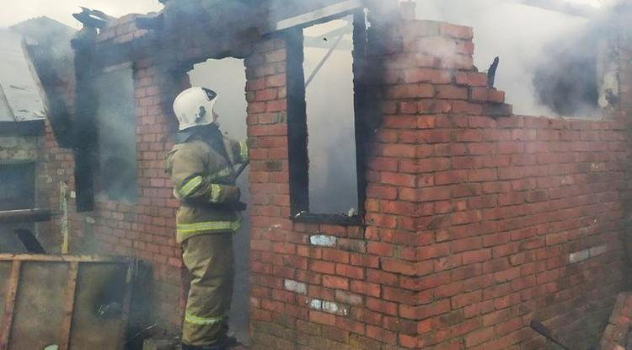Фото: пресс-служба регионального МЧС

**За прошедшую неделю в регионе зарегистрировали 57 пожаров.**

2 октября в 17:09 очевидец сообщил, что в чернянском селе Комаревцево из окон жилого дома идёт густой дым. Прибыв к месту вызова, спасатели начали проверять помещения и тушить пожар. К сожалению, в одной из комнат они обнаружили погибшего собственника 1962 г. р. Предполагаемая причина пожара – неосторожность при курении.

Еще один человек погиб 5 октября в шебекинской Козьмодемьяновке. В службу спасения сообщили, что загорелась сухая трава на площади 1 кв. км. Спасатели на месте пожара обнаружили погибшего мужчину 1956 г. р. Предполагаемая причина пожара – неосторожное обращение с огнём.

6 октября в 7:55 в Белгороде на ул. Есенина произошёл пожар в квартире на восьмом этаже десятиэтажки. В результате пострадала собственница 1940 г. р. Её госпитализировали.

7 октября в облцентре на ул. 60 лет Октября загорелась ещё одна квартира. Спасатели в задымленной комнате нашли лежавшего без сознания собственника 1958 г. р. Огнеборцы вынесли мужчину и передали врачам скорой помощи. Самостоятельно дом покинули 96 человек.

В этот же день в 16:32 на просп. Славы в Белгороде загорелся торговый центр. Люди не пострадали. Задымлённое здание самостоятельно покинули 110 человек, сообщили в пресс-службе регионального МЧС.

[**https://www.belpressa.ru/54935.html#**](https://www.belpressa.ru/54935.html)

**В Белгородской области ожидаются заморозки до –2°**

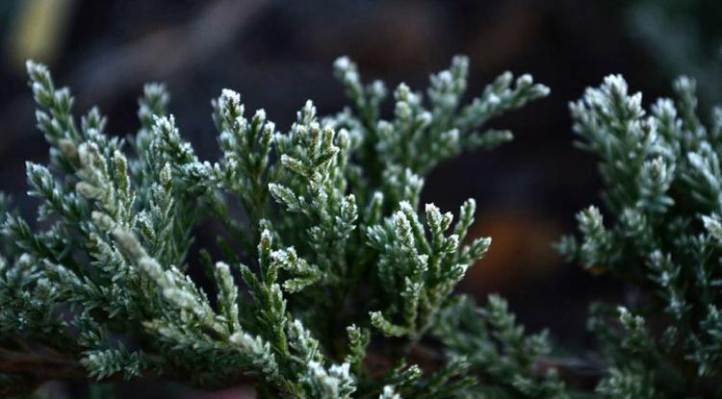Фото: архив «БелПрессы»

**Понижение температуры синоптики прогнозируют в ночь на 10 октября.**

Как сообщили в пресс-службе ГУ МЧС по Белгородской области, во вторник в регионе будет облачная с прояснениями погода. Ночью без существенных осадков. Днём местами пройдут дожди с мокрым снегом.

Ветер 7–12 м/с. Температура воздуха ночью от 2˚ мороза до 3˚тепла, днём от 4˚ до 9˚ тепла.

В Белгороде ночью 0–2˚ мороза, днём от 7 до 9˚ тепла.

В случае ЧП необходимо звонить на телефоны экстренных служб **112**.

[**https://www.belpressa.ru/54934.html#**](https://www.belpressa.ru/54934.html)

**mirbelogorya.ru**

**ция о нанесённых ВСУ ударах по Белгородской области. 8 октября**

Белгородская область / Екатерина Божко / 09.10.2023 12:24

**Ни в одном из перечисленных населённых пунктов пострадавших и разрушений нет.**

**Валуйский горокруг.** По селу Долгое выпустили 5 артиллерийских и 6 миномётных снарядов.

**Шебекинский горокруг.** Под миномётный обстрел попал город Шебекино – зафиксировано два прилёта. По МАПП «Шебекино» выпустили один миномётный снаряд.

<https://mirbelogorya.ru/region-news/61-belgorodskaya-oblast-news/56914-informatsiya-o-nanesjonnykh-vsu-udarakh-po-belgorodskoj-oblasti-8-oktyabrya.html>

**moe-belgorod.ru**

# В Разумном нашли боеприпас

Опасную находку уже вывезли и уничтожили

15:46, сегодня

МОЁ! Online

0

[Происшествия](https://moe-belgorod.ru/news/1)

71

[[](https://moe-belgorod.ru/media_new/1/9/1/4/9/2/6/material_1169400/original_photo-thumb_1920.jpg)](https://moe-belgorod.ru/media_new/1/9/1/4/9/2/6/material_1169400/original_photo-thumb_1920.jpg" \o ")

Фото:

31.mchs.gov.ru

Читайте «МОЁ! Белгород» в

[**Новости**](https://dzen.ru/news/?favid=254121147)[**Telegram**](https://t.me/BelJedi)[**Дзен**](https://dzen.ru/moe-belgorod.ru?invite=1)

Под Белгородом обнаружили боеприпас

В Белгородском районе нашли боеприпас. Об этом сообщили в региональном МЧС.

Переполох случился сегодня в Разумном. Человек случайно нашел боеприпас времен Великой Отечественной войны и поспешил обратиться в районный отдел полиции.

На место тут же вызвали взрывотехников. Они вывезли опасную находку и ликвидировали ее на безлюдном полигоне.   
Подробнее: <https://moe-belgorod.ru/news/incidents/1169400>

**В Белгородской области в столкновении двух авто пострадала молодая женщина**

Авария случилась на неравнозначном перекрестке

15:01, сегодня

МОЁ! Online

0

[Происшествия](https://moe-belgorod.ru/news/1)

71

[[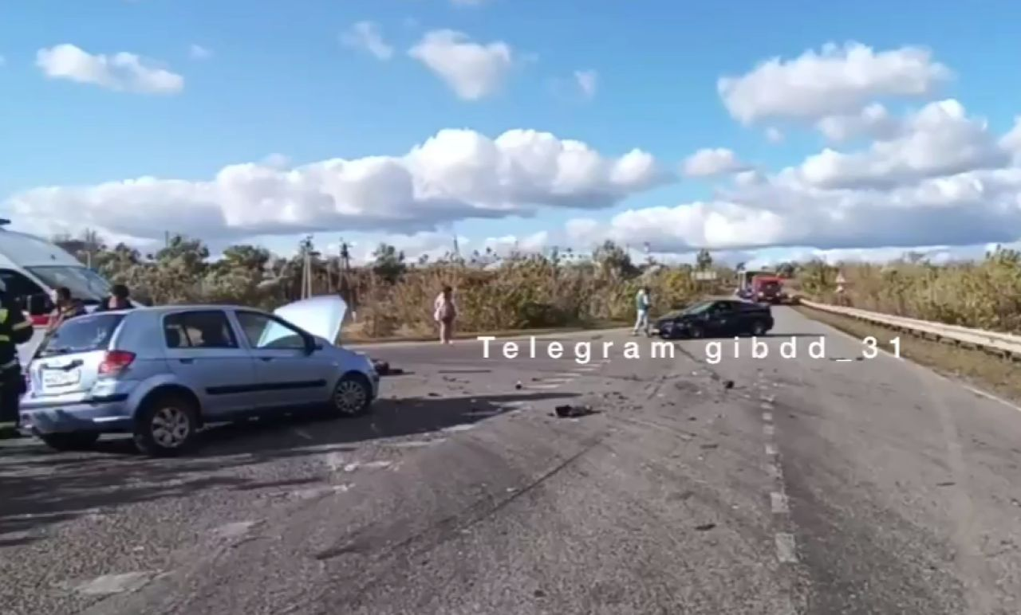](https://moe-belgorod.ru/media_new/1/9/1/4/8/7/9/material_1169392/original_photo-thumb_1920.jpg)](https://moe-belgorod.ru/media_new/1/9/1/4/8/7/9/material_1169392/original_photo-thumb_1920.jpg" \o ")

Фото:

t.me/gibdd_31

Читайте «МОЁ! Белгород» в

[**Новости**](https://dzen.ru/news/?favid=254121147)[**Telegram**](https://t.me/BelJedi)[**Дзен**](https://dzen.ru/moe-belgorod.ru?invite=1)

В Белгородской области молодая женщина пострадала в столкновении двух машин

В Белгородской области в столкновении двух авто пострадала женщина. Об этом сообщили в полиции.

Как стало известно, инцидент произошел вчера в 14:45 на трассе Новый Оскол — Валуйки — Ровеньки. 33-летняя женщина на автомобиле «Хендэ Гетц» выезжала со второстепенной дороги и не пропустила «Тойоту», которой управлял 29-летний молодой человек. Он ехал по главной дороге.

Автомобилистка пострадала в аварии. О ее состоянии пока ничего не известно.   
Подробнее: <https://moe-belgorod.ru/news/incidents/1169392>

**Белгородцев ждут ночные заморозки и снегопад**

Столбики термометров опустятся до -3 градусов

15:11, сегодня

МОЁ! Online

0

[Погода](https://moe-belgorod.ru/news/41)

180

[[](https://moe-belgorod.ru/media_new/1/9/1/4/8/8/5/material_1169395/original_photo-thumb_1920.jpg)](https://moe-belgorod.ru/media_new/1/9/1/4/8/8/5/material_1169395/original_photo-thumb_1920.jpg" \o ")

Фото:

unsplash. com

Читайте «МОЁ! Белгород» в

[**Новости**](https://dzen.ru/news/?favid=254121147)[**Telegram**](https://t.me/BelJedi)[**Дзен**](https://dzen.ru/moe-belgorod.ru?invite=1)

В Белгородской области выпадет первый снег

Белгородцев вновь ждут ночные заморозки. Об этом предупредили в региональном ГУ МЧС.

Как стало известно, завтра, 10 октября, мы почувствуем дыхание зимы. Нам обещают до 3 градусов мороза и мокрый снег. Днем воздух прогреется до +9. Также возможны дожди и мокрый снег.

Граждан просят быть осторожнее на дорогах. Если вы водитель, откажитесь от резких маневров и будьте внимательны в районе пешеходных переходов. Если вы пешеход, то обозначьте себя световозвращателем и не спешите. Также будьте аккуратны с отопительными приборами. Следите за их исправностью и не перегружайте сети.  
Подробнее: <https://moe-belgorod.ru/news/weather/1169395>

**В Алексеевке неизвестный водитель сбил юного велосипедиста**

16-летний парень пострадал

14:04, сегодня

МОЁ! Online

0

[Происшествия](https://moe-belgorod.ru/news/1)

85

[[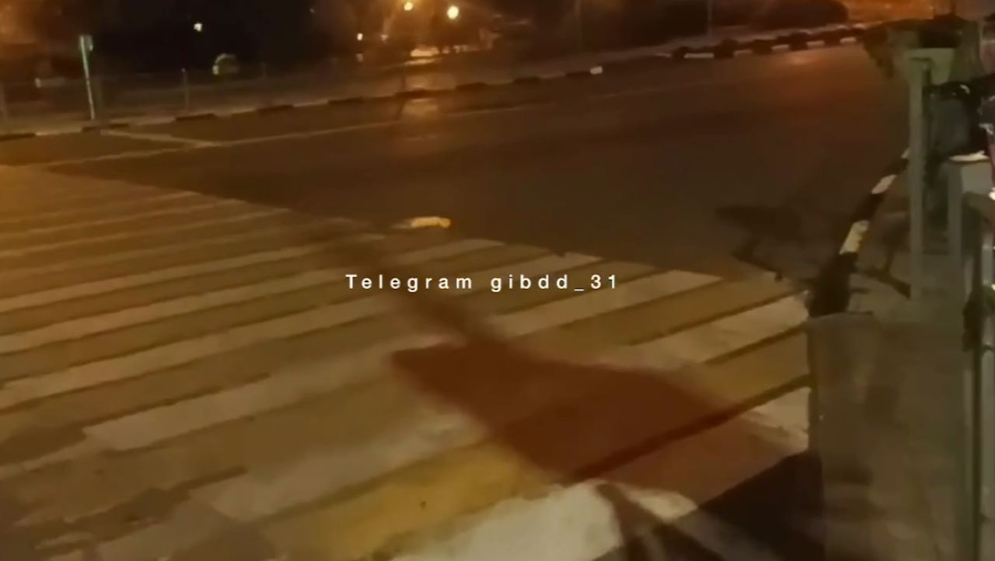](https://moe-belgorod.ru/media_new/1/9/1/4/8/6/3/material_1169383/original_photo-thumb_1920.jpg)](https://moe-belgorod.ru/media_new/1/9/1/4/8/6/3/material_1169383/original_photo-thumb_1920.jpg" \o ")

Фото:

t.me/gibdd_31

Читайте «МОЁ! Белгород» в

[**Новости**](https://dzen.ru/news/?favid=254121147)[**Telegram**](https://t.me/BelJedi)[**Дзен**](https://dzen.ru/moe-belgorod.ru?invite=1)

В Белгородской области неизвестный водитель сбил подростка

В Белгородской области случилось очередное ДТП. Неизвестный водитель сбил 16-летнего велосипедиста.

В ГИБДД рассказали, что инцидент произошел вчера в Алексеевке на пересечении улиц Мостовой и Победы. Неизвестный автомобилист поворачивал направо и сбил велосипедиста, который пересекал дорогу по пешеходному переходу.

Велосипедист пострадал в аварии. Марка автомобиля и личность водителя пока не установлены.   
Подробнее: <https://moe-belgorod.ru/news/incidents/1169383>

**znamya31.ru**

# Белгородские спасатели 35 раз принимали участие в ликвидации ДТП за минувшую неделю

Сегодня, 14:10Происшествия

Фото: пресс-служба МЧС Белгородской области

## В результате происшествий есть погибшие.

Белгородские спасатели **35 раз** принимали участие в ликвидации ДТП за минувшую неделю. Об этом сообщили в пресс-службе МЧС Белгородской области.

**6 октября** в селе Попасное Красногвадейского района произошло ДТП. Водитель автомобиля **Hyundai Sonataе** не учёл безопасную скорость, в результате чего произошёл съезд с дороги с последующим опрокидыванием. Водитель и пассажир оказались зажаты в повреждённом автомобиле. Сотрудники спасательного ведомства с осторожностью извлекли пострадавшего водителя – **мужчину 1968 года рождения** и погибшего пассажира – **мужчину 1967 года** **рождения** при помощи гидравлического аварийно-спасательного инструмента.

В Разумном произошло столкновение автомобилей **«ВАЗ 2107»** и **«Рено Сандеро»**. Водители обеих машин оказались зажаты в деформированных транспортных средствах. Сотрудники МЧС извлекли пострадавших – **женщину 1984 года рождения** и мужчину.

[**https://znamya31.ru/news/proisshestviya/2023-10-09/belgorodskie-spasateli-35-raz-prinimali-uchastie-v-likvidatsii-dtp-za-minuvshuyu-nedelyu-352036**](https://znamya31.ru/news/proisshestviya/2023-10-09/belgorodskie-spasateli-35-raz-prinimali-uchastie-v-likvidatsii-dtp-za-minuvshuyu-nedelyu-352036)

# Пять ДТП произошло на дорогах Белгородского района за минувшую неделю

Сегодня, 13:55Происшествия

Фото: [ru.freepik.com](http://ru.freepik.com/)

## 14 человек пострадали.

Пять ДТП произошло на дорогах Белгородского района за минувшую неделю. В ОМВД России по Белгородскому району сообщили о 14 пострадавших.

**5 октября** в селе Соломино **32-летний водитель,** управляя автомобилем **«ВАЗ 2107»** не справился с управлением и совершил столкновение с автомобилем **«Форд Фокус»**, который находился под управлением 45-летнего водителя. В результате происшествия **четыре человека** получили телесные повреждения.

**6 октября** на автодороге «Белгород – Шебекино – Волоконовка» 39-летний водитель автомобиля **Renault Sandero** не выбрал безопасную скорость, допустил выезд на полосу встречного движения и столкнулся с автомобилем **«ВАЗ 21074»**, который находился под управлением 38-летнего водителя. В результате ДТП **пять человек** пострадали.

[**https://znamya31.ru/news/proisshestviya/2023-10-09/pyat-dtp-proizoshlo-na-dorogah-belgorodskogo-rayona-za-minuvshuyu-nedelyu-352057**](https://znamya31.ru/news/proisshestviya/2023-10-09/pyat-dtp-proizoshlo-na-dorogah-belgorodskogo-rayona-za-minuvshuyu-nedelyu-352057)

**31.мвд.рф**

# Информация о состоянии аварийности за минувшие сутки

Сегодня 10:13

**Волоконовский район**

По предварительным данным, около  14 часов 45 минут на 31 км автодороги «Новый Оскол - Валуйки - Ровеньки» на перекрестке неравнозначных дорог 33-летняя женщина, управляя автомобилем Hyundai Getz, при выезде со второстепенной дороги не предоставила преимущество в движении автомобилю TOYOTA Celica под управлением 29-летнего водителя, двигавшегося по главной дороге.  В результате ДТП водитель автомобиля Hyundai Getz получила телесные повреждения.

**Корочанский район**

По предварительным данным, около 18 часов 40 минут на 17 км  ФАД «М2 Крым- соединительная дорога Белгород-М4 «Дон» 67-летний водитель, управляя автомобилем «Газель», двигаясь со стороны г. Белгорода в направлении г.Короча, выполняя маневр «поворот налево», на нерегулируемом перекрестке неравнозначных дорог не предоставил преимущество в движении автомобилю «ВАЗ 2113» под управлением 60-летнего водителя, двигавшегося во встречном направлении. В результате ДТП водитель автомобиля «ВАЗ 2113» и его 60-летняя пассажирка получили телесные повреждения.

**Алексеевский городской округ**

По предварительным данным, около 20 часов 15 минут в г. Алексеевка на регулируемого перекрестке ул. Мостовая – ул. Победы, неустановленный водитель, управляя неустановленным автомобилем, при повороте направо допустил наезд на 16-летнего велосипедиста, пересекавшего проезжую часть по регулируемому пешеходному переходу. В результате ДТП несовершеннолетний велосипедист получил телесные повреждения.

<https://31.мвд.рф/news/item/42426677/>

**гибдд.рф**

## Информация о состоянии аварийности за минувшие сутки

Октябрь, 09  09:00

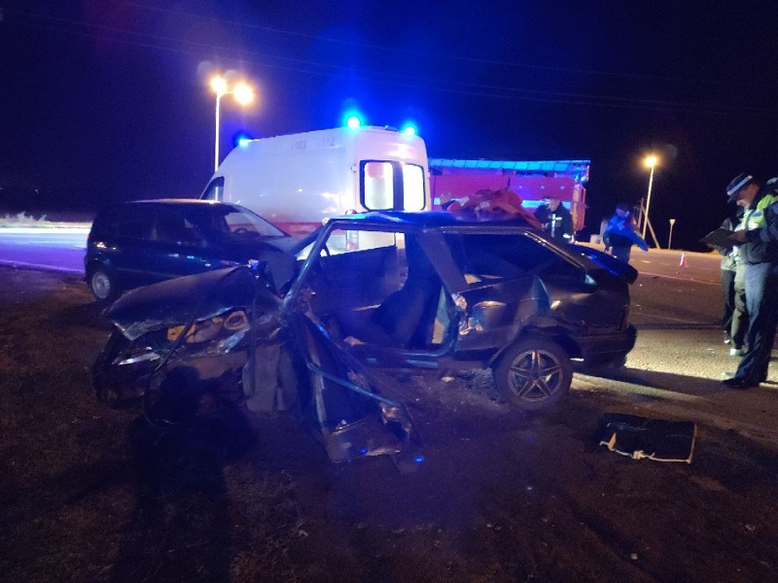

**Волоконовский район**

По предварительным данным, около  14 часов 45 минут на 31 км автодороги «Новый Оскол - Валуйки - Ровеньки» на перекрестке неравнозначных дорог 33-летняя женщина, управляя автомобилем Hyundai Getz, при выезде со второстепенной дороги не предоставила преимущество в движении автомобилю TOYOTA Celica под управлением 29-летнего водителя, двигавшегося по главной дороге.  В результате ДТП водитель автомобиля Hyundai Getz получила телесные повреждения.

**Корочанский район**

По предварительным данным, около 18 часов 40 минут на 17 км  ФАД «М2 Крым- соединительная дорога Белгород-М4 «Дон» 67-летний водитель, управляя автомобилем «Газель», двигаясь со стороны г. Белгорода в направлении г.Короча, выполняя маневр «поворот налево», на нерегулируемом перекрестке неравнозначных дорог не предоставил преимущество в движении автомобилю «ВАЗ 2113» под управлением 60-летнего водителя, двигавшегося во встречном направлении. В результате ДТП водитель автомобиля «ВАЗ 2113» и его 60-летняя пассажирка получили телесные повреждения.

**Алексеевский городской округ**

По предварительным данным, около 20 часов 15 минут в г. Алексеевка на регулируемого перекрестке ул. Мостовая – ул. Победы, неустановленный водитель, управляя неустановленным автомобилем, при повороте направо допустил наезд на 16-летнего велосипедиста, пересекавшего проезжую часть по регулируемому пешеходному переходу. В результате ДТП несовершеннолетний велосипедист получил телесные повреждения

[**https://гибдд.рф/r/31/news/item/42425241**](https://гибдд.рф/r/31/news/item/42425241)

**oskol.city**

Заморозки и мокрый снег прогнозируют синоптики в Белгородской области

1 МИНУТУ НАЗАД [В СТАРОМ ОСКОЛЕ И ОБЛАСТИ](https://oskol.city/news/in-stary-oskol-and-region/)

116

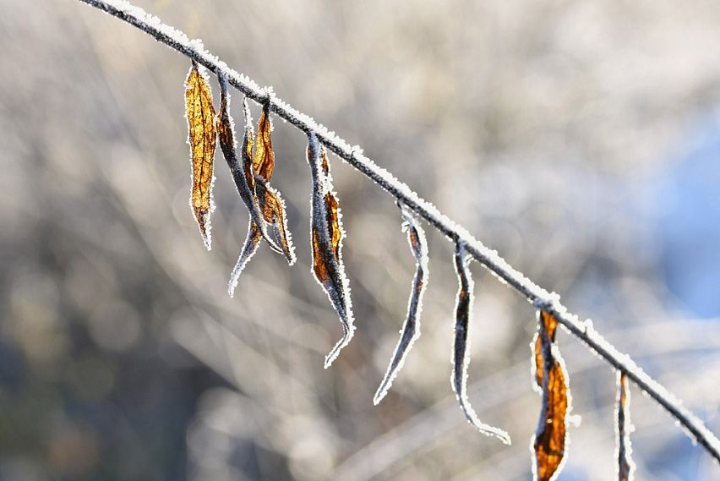

Фото:freepik.com

В Белгородской области синоптики прогнозируют в ночь **на 10 октября** заморозки**до –2 градусов**. При этом существенных осадков не ожидается.

Днём местами пройдут дожди с мокрым снегом. Температура воздуха – **от 4 до 9 градусов тепла**.  
Источник: <https://oskol.city/news/in-stary-oskol-and-region/92541/>

<https://oskol.city/news/in-stary-oskol-and-region/92541/>

**BezFormata Белгород (Белгородская область)**

### В Белгородской области ожидаются заморозки до –2°

БелПрессы» Новость  
Понижение температуры синоптики прогнозируют в ночь на 10 октября.  
Как сообщили в пресс-службе ГУ МЧС по Белгородской области, во вторник в регионе будет облачная с прояснениями погода. Ночью без существенных осадков. Днём местами пройдут дожди с мокрым снегом.  
Ветер 7–12 м/с. Температура воздуха ночью от 2˚ мороза до 3˚тепла, днём от 4˚ до 9˚ тепла.  
В Белгороде ночью 0–2˚ мороза, днём от 7 до 9˚ тепла.  
В случае ЧП необходимо звонить на телефоны экстренных служб 112 .

Перепечатка из БелПресса

<https://belgorod.bezformata.com/listnews/belgorodskoy-oblasti-ozhidayutsya-zamorozki/122531188/>

### Два белгородца погибли на пожарах за неделю

На территории региона за 7 дней зарегистрировано 57 пожаров Наталия ИЛЮШНИКОВА  
В Белгородской области за прошедшую неделю произошло 57 пожаров. К сожалению, погибли двое мужчин. Кроме того, пострадала женщина, еще одного мужчину удалось спасти. А также еще 200 белгородцев самостоятельно эвакуировались из задымленных помещений. Подробности рассказали в пресс-службе ГУ МЧС России по Белгородской области.  
Так, вечером 2 октября очевидцы сообщили о густом дыме, который шел из окон дома в селе Комаревцево Чернянского района. В одной из комнат горевшего здания огнеборцы обнаружили погибшего владельца 1962 года рождения. В результате происшествия полностью выгорела комната на площади 16 метров квадратных. Предполагаемая причина пожара - неосторожность при курении.  
Еще один человек погиб 5 октября в селе Козьмодемьяновка Шебекинского округа. В службу спасения поступило сообщение о загорании сухой травы на площади 1000 метров квадратных на территории Белянской территориальной администрации. Для ликвидации пожара привлекался дежурный караул пожарно-спасательной части № 52. К сожалению, на месте пожара был обнаружен погибший мужчина 1956 года рождения. Предполагаемая причина пожара – неосторожное обращение с огнем.  
6 октября в городе Белгород на улице Есенина произошел пожар в однокомнатной квартире на восьмом этаже десятиэтажного жилого дома. Огонь повредил инвалидную коляску и закоптил потолок. На пожаре пострадала собственница 1940 года рождения, которая была госпитализирована в больницу. Предполагаемая причина пожара - неосторожное обращение с огнем.  
7 октября пожар произошел на первом этаже десятиэтажного жилого дома в Белгороде на улице 60 лет Октября. В задымленной комнате пожарные обнаружили лежавшего на диване без сознания собственника 1958 года рождения. Огнеборцы вынесли на руках спасенного и передали его сотрудникам скорой помощи. Самостоятельно из задымленного подъезда эвакуировалось 96 человек. Предполагаемая причина пожара - неосторожность при курении.

<https://belgorod.bezformata.com/listnews/belgorodtca-pogibli-na-pozharah-za-nedelyu/122530910/>

### Сотрудники МЧС побывали в гостях у воспитанников детского сада города Новый Оскол

Сотрудники Главного управления МЧС России по Белгородской области постоянно проводят уроки безопасности в школах и детских садах региона, чтобы рассказать школьникам и совсем юным жителям области основные правила поведения в случае пожара или другой чрезвычайной ситуации.  
Одно из таких полезных мероприятий, посвященное правилам пожарной безопасности, прошло в детском саду № 3 комбинированного вида города Новый Оскол.  
Инспекторы МЧС подготовили для малышей небольшую викторину. Воспитанники детского сада с удовольствием отгадывали загадки на противопожарную тематику, отвечали на вопросы, связанные с соблюдением правил пожарной безопасности, и с большим интересом слушали гостей.  
Ребятам объяснили, что игра с огнем опасна, и огонь без присмотра может превратиться в жестокого врага, принося беды и несчастья.  
Мальчишкам и девчонкам рассказали о том, какие правила безопасности нужно соблюдать, чтобы предотвратить возникновение пожара, и как следует себя вести, если случился пожар. Также сотрудники МЧС напомнили номера экстренных служб.  
Самой интересной частью встречи стала возможность для детей увидеть настоящий пожарный автомобиль и посидеть в его кабине. Такую возможность детям предоставили огнеборцы пожарно-спасательной части № 28 города новый Оскол. Они подробно рассказали малышам, чем оснащён автомобиль, продемонстрировали содержимое его отсеков и главное – показали, как подается вода из пожарного рукава на тушение возгорания. Примерили воспитанники детского сада и форму пожарного. Все увиденное привело детей в восторг, ведь они смогли почувствовать себя настоящими героями, спасающими людей от беды.  
Как отмечают специалисты, учить ребенка навыкам осторожного обращения с огнем, объяснять ему причины пожара и правила поведения при его возникновении нужно с раннего возраста. И это необходимо делать не только посредством беседы, но и на примере личного правильного поведения. А подобные уроки, проводимые сотрудниками МЧС, позволяют вырабатывать у дошколят прочные знания в области пожарной безопасности, которые, безусловно, пригодятся им в дальнейшей жизни. Чтобы малыши эти знания не забыли, им вручили памятки и раскраски с правилами пожарной безопасности.

<https://belgorod.bezformata.com/listnews/gostyah-u-vospitannikov-detskogo-sada/122527561/>

### Температура воздуха в регионе понизится ночью до 2˚ мороза, ожидаются осадки

По данным белгородских синоптиков, завтра, 10 октября на территории региона ожидается облачная с прояснениями погода. Ночью без существенных осадков. Днём местами осадки в виде дождя и мокрого снега. Ветер западной четверти 7-12 м/с. Температура воздуха ночью от 2˚ мороза до 3˚ тепла, днем от 4 до 9˚ тепла.  
В Белгороде ночью 0-2˚ мороза, днем от 7 до 9˚ тепла.  
В целях недопущения пожаров в жилых помещениях Главное управление МЧС по Белгородской области рекомендует соблюдать меры пожарной безопасности. Не пользуйтесь неисправной электропроводкой, не перегружайте электросеть, соблюдайте осторожность при использовании электрообогревателей. Не оставляйте включенные электробытовые и газовые приборы без присмотра.  
При использовании печного отопления проверяйте исправность печи и дымохода, не оставляйте топящуюся печь без присмотра.  
Пешеходам во время дождя советуют использовать зонт, плащ и соответствующую обувь. При передвижении будьте внимательны, осматривая участок пути перед собой.  
Водителям рекомендуют снизить скорость движения, быть осторожными и внимательными в условиях ограниченной видимости, вызванной осадками, строго соблюдать правила дорожного движения. Управляя автомобилем, не развивайте скорость большую, чем позволяют погодные и дорожные условия. Проявляйте особую осторожность на перекрестках и пешеходных переходах.  
В случае происшествия звоните по телефону Единой службы спасения "112" или "101", Единый телефон доверия Главного управления МЧС России по Белгородской области – 8(4722) 39-99-99.

[**https://belgorod.bezformata.com/listnews/nochyu-do-2-moroza-ozhidayutsya-osadki/122527671/**](https://belgorod.bezformata.com/listnews/nochyu-do-2-moroza-ozhidayutsya-osadki/122527671/)

### Белгородские спасатели 35 раз принимали участие в ликвидации ДТП за минувшую неделю

Белгородские спасатели 35 раз принимали участие в ликвидации ДТП за минувшую неделю. Об этом сообщили в пресс-службе МЧС Белгородской области.  
6 октября в селе Попасное Красногвадейского района произошло ДТП. Водитель автомобиля Hyundai Sonataе не учёл безопасную скорость, в результате чего произошёл съезд с дороги с последующим опрокидыванием. Водитель и пассажир оказались зажаты в повреждённом автомобиле. Сотрудники спасательного ведомства с осторожностью извлекли пострадавшего водителя – мужчину 1968 года рождения и погибшего пассажира – мужчину 1967 года рождения при помощи гидравлического аварийно-спасательного инструмента.  
В Разумном произошло столкновение автомобилей «ВАЗ 2107» и «Рено Сандеро» . Водители обеих машин оказались зажаты в деформированных транспортных средствах. Сотрудники МЧС извлекли пострадавших – женщину 1984 года рождения и мужчину.

[**https://belgorod.bezformata.com/listnews/belgorodskie-spasateli-35-raz-prinimali/122525015/**](https://belgorod.bezformata.com/listnews/belgorodskie-spasateli-35-raz-prinimali/122525015/)

### ИК-5 УФСИН России по Белгородской области посетил представитель Главного управления МЧС региона

В актовом зале ИК-5 УФСИН России по Белгородской области состоялась встреча старшего инспектора службы пожаротушения и проведения аварийно-спасательных работ ГУ МЧС России по Белгородской области Ивана Широкорада с личным составом учреждения.  
Иван Геннадьевич рассказал сотрудникам о порядке действий при возникновении экстремальных ситуаций, чрезвычайных происшествий и несчастных случаев.  
После этого заместитель начальника ИК-5 Сергей Ладиков довел до личного состава информацию об изменениях в действующем законодательстве РФ.  
Пресс-служба УФСИН России по Белгородской области

[**https://belgorod.bezformata.com/listnews/ufsin-rossii-po-belgorodskoy-oblasti/122523543/**](https://belgorod.bezformata.com/listnews/ufsin-rossii-po-belgorodskoy-oblasti/122523543/)

**Подсмотрено Москва (Москва**)

### Белгород STOG - Mon Oct 09 2023 15:54:28 GMT+0300 (Moscow Standard Time)

За прошедшую неделю на территории Белгородской области зарегистрировано 57 пожаров  
В результате которых, двое мужчин погибло 1962 и 1956 годов рождения, пострадала женщина 1940 года рождения, был спасен мужчина 1958 года рождения, более 200 человек самостоятельно эвакуировались из задымленных помещений.  
23 раза за неделю пожарно-спасательные подразделения Главного управления МЧС России по Белгородской области выезжали на ликвидацию возгорания сухой травы и мусора, на общей площади около 4000 метров квадратных.

<https://smartik.ru/belgorod/post/198737691>

### МЧС Белгородской области - Mon Oct 09 2023 15:33:14 GMT+0300 (Moscow Standard Time)

Сотрудники МЧС побывали в гостях у воспитанников детского сада города Новый Оскол  
👨‍🚒Сотрудники Главного управления МЧС России по Белгородской области постоянно проводят уроки безопасности в школах и детских садах региона, чтобы рассказать школьникам и совсем юным жителям области основные правила поведения в случае пожара или другой чрезвычайной ситуации.  
📌Одно из таких полезных мероприятий, посвященное правилам пожарной безопасности, прошло в детском саду № 3 комбинированного вида города Новый Оскол.  
👫Инспекторы МЧС подготовили для малышей небольшую викторину. Воспитанники детского сада с удовольствием отгадывали загадки на противопожарную тематику, отвечали на вопросы, связанные с соблюдением правил пожарной безопасности, и с большим интересом слушали гостей.  
🔥Мальчишкам и девчонкам рассказали о том, какие правила безопасности нужно соблюдать, чтобы предотвратить возникновение пожара, и как следует себя вести, если случился пожар. Также сотрудники МЧС напомнили номера экстренных служб.  
🚒Самой интересной частью встречи стала возможность для детей увидеть настоящий пожарный автомобиль и посидеть в его кабине. Такую возможность детям предоставили огнеборцы пожарно-спасательной части № 28 города новый Оскол. Они подробно рассказали малышам, чем оснащён автомобиль, продемонстрировали содержимое его отсеков и главное – показали, как подается вода из пожарного рукава на тушение возгорания. Примерили воспитанники детского сада и форму пожарного. Все увиденное привело детей в восторг, ведь они смогли почувствовать себя настоящими героями, спасающими людей от беды.  
#МЧСРоссии #МЧСБелгород #МЧС #детскаябезопасность

<https://smartik.ru/belgorod/post/198737353>

**Ru24.net**

### Сотрудники МЧС побывали в гостях у воспитанников детского сада города Новый Оскол

Сотрудники Главного управления МЧС России по Белгородской области постоянно проводят уроки безопасности в школах и детских садах региона, чтобы рассказать школьникам и совсем юным жителям области основные правила поведения в случае пожара или другой чрезвычайной ситуации.

[**https://ru24.net/belgorod/361836831/**](https://ru24.net/belgorod/361836831/)

### В поселке Борисовка утонула женщина

Сообщение о прошествии в службу спасение поступило утром 8 октября.  
Как сообщила пресс-служба ГУ МЧС России по Белгородской области, в реке Ворскла в районе улицы Рудова сотрудниками ОМВД было извлечено тело женщины.  
Причины и обстоятельства происшествия устанавливаются.  
Фото пресс-службы ГУ МЧС России по Белгородской области.

### В поселке Борисовка утонула женщина

Сообщение о прошествии в службу спасение поступило утром 8 октября.  
Как сообщила пресс-служба ГУ МЧС России по Белгородской области, в реке Ворскла в районе улицы Рудова сотрудниками ОМВД было извлечено тело женщины.  
Причины и обстоятельства происшествия устанавливаются.  
Фото пресс-службы ГУ МЧС России по Белгородской области.

<https://ru24.net/belgorod/361830745/>

### Новости МЧС России Сотрудники МЧС побывали в гостях у воспитанников детского сада города Новый Оскол

Сотрудники Главного управления МЧС России по Белгородской области постоянно проводят уроки безопасности в школах и детских садах региона, чтобы рассказать школьникам и совсем юным жителям области основные правила поведения в случае пожара или другой чрезвычайной ситуации.  
Одно из таких полезных мероприятий, посвященное правилам пожарной безопасности, прошло в детском саду № 3 комбинированного вида города Новый Оскол.  
Инспекторы МЧС подготовили для малышей небольшую викторину. Воспитанники детского сада с удовольствием отгадывали загадки на противопожарную тематику, отвечали на вопросы, связанные с соблюдением правил пожарной безопасности, и с большим интересом слушали гостей.  
Ребятам объяснили, что игра с огнем опасна, и огонь без присмотра может превратиться в жестокого врага, принося беды и несчастья.  
Мальчишкам и девчонкам рассказали о том, какие правила безопасности нужно соблюдать, чтобы предотвратить возникновение пожара, и как следует себя вести, если случился пожар. Также сотрудники МЧС напомнили номера экстренных служб.  
Самой интересной частью встречи стала возможность для детей увидеть настоящий пожарный автомобиль и посидеть в его кабине. Такую возможность детям предоставили огнеборцы пожарно-спасательной части № 28 города новый Оскол. Они подробно рассказали малышам, чем оснащён автомобиль, продемонстрировали содержимое его отсеков и главное – показали, как подается вода из пожарного рукава на тушение возгорания. Примерили воспитанники детского сада и форму пожарного. Все увиденное привело детей в восторг, ведь они смогли почувствовать себя настоящими героями, спасающими людей от беды.  
Как отмечают специалисты, учить ребенка навыкам осторожного обращения с огнем, объяснять ему причины пожара и правила поведения при его возникновении нужно с раннего возраста. И это необходимо делать не только посредством беседы, но и на примере личного правильного поведения. А подобные уроки, проводимые сотрудниками МЧС, позволяют вырабатывать у дошколят прочные знания в области пожарной безопасности, которые, безусловно, пригодятся им в дальнейшей жизни. Чтобы малыши эти знания не забыли, им вручили памятки и раскраски с правилами пожарной безопасности.

[**https://mchsrf.ru/news/865429-sotrudniki-mchs-pobyivali-v-gostyah-u-vospitannikov-detskogo-sada-goroda.html**](https://mchsrf.ru/news/865429-sotrudniki-mchs-pobyivali-v-gostyah-u-vospitannikov-detskogo-sada-goroda.html)

### Завтра утром в регионе возможны заморозки

По данным белгородских синоптиков, утром 9 октября местами на территории Белгородской области ожидается опасное агрометеорологическое явление - заморозки до -2 градусов.  
В связи с ожидаемым опасным агрометеорологическим явлением повышается вероятность возникновения происшествий, связанных с заморозками на поверхности почвы, повреждением посевов сельскохозяйственных культур и теплолюбивых растений.  
Резкий перепад температуры опасен для людей с хроническими заболеваниями. Кроме того, отправляя детей на улицу, учитывайте температурный режим, чтобы ребенок не получил переохлаждение.  
Сотрудники чрезвычайного ведомства рекомендуют жителям региона быть внимательными и ответственными при обращении с огнем в быту.  
Рекомендации для населения при понижении температуры по риску увеличения техногенных пожаров:  
- не оставляйте без присмотра зажженные газовые и кухонные плиты, включенные в сеть электроприборы;  
- следите за исправностью электропроводки, и своевременно заменяйте пришедшие в негодность участки электропроводов;  
- постоянно следите за состоянием печей и дымоходов, и своевременно устраняйте неисправности;  
- недопустимо пользоваться неисправными электроприборами, а также приборами, провода которых имеют поврежденную изоляцию;  
- нельзя использовать самодельные электронагревательные приборы и предохранители, они должны быть только заводского изготовления;  
- при покупке и установке нового изделия (оборудования) важно, чтобы данное изделие было сертифицировано, а перед началом эксплуатации внимательно ознакомьтесь с инструкцией;  
- запрещено устанавливать электроприборы вблизи от сгораемых предметов и материалов;  
- нельзя оставлять без присмотра включенные в сеть электроприборы на длительное время;  
- категорически запрещается подключать несколько приборов к одной розетке с помощью переходной вилки на 3-4 ответвления;  
- в случае обнаружения сильного нагрева электрической вилки или самого электроприбора, немедленно его обесточьте;  
- не оставляйте детей без присмотра, пресекайте шалости детей с огнем;  
- не загромождайте подъезды, дороги к строениям, пожарным гидрантам и водоемам.  
В случае происшествия звоните по телефону Службы спасения "112", единый телефон доверия ГУ МЧС России по Белгородской области - 8(4722) 39-99-99.

**<https://mchsrf.ru/news/865264-zavtra-utrom-v-regione-vozmojnyi-zamorozki.html>**